实验名称  /Title of Experiment | 实验十一、核酸浓度测定与琼脂糖凝胶电泳
姓名/Name |  | 学号/Student ID
实验日期  /Date of Experiment |  | 总分  /Total Score
教师（助教）签字/Teacher's signature

【实验报告第一部分（预习报告内容）：①预习思考题（实验目的、实验原理等） ②实验仪器、试剂及材料 ③实验步骤（包括实验流程、操作步骤和注意事项、数据记录用表格等）；

预习报告得分（满分20分）：

- 预习思考题（8分）：
1、Qubit® 3.0 荧光定量仪进行核酸定量的原理是什么，同Nano drop相比有何优势？（4分）
答：
原理：Qubit这一类仪器采用的是荧光染料法。这些荧光染料可以特异地与不同种类的核酸链相结合，并在特定波长光源的激发下，发出荧光。其中，结合了核酸的荧光染料，相比那些游离的，信号可增幅数十倍至数百倍，因此可以和背景区分开来。
优势：
1．Nano drop紫外吸收法无法区分DNA和RNA，而Qubit的荧光染料法则避免了这个问题，只要采用DNA、RNA特异的染料，就能有选择性地测定样品中的核酸浓度。
2. Nano drop紫外吸收法的定量限较高。
3. 紫外吸收法对溶液的pH和盐浓度敏感。通常而言，偏酸的溶液，容易给出偏低的A260/A280数值。相反，偏碱的溶液则容易高估。相比之下，荧光染料法对样品的污染和pH等的容忍度较大。
4. 紫外吸收法对降解比较严重的核酸无能为力。紫外吸收测定的对象是碱基，因此无论核酸是完整成链的，还是降解成单个游离核苷酸，该方法均无法加以区分。而荧光染料通常结合的是核酸的链结构，并不会与游离的单核苷酸相互作用。
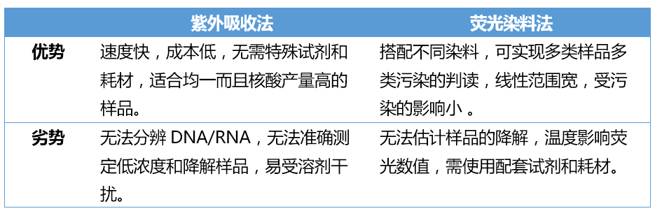

2、请用箭头在下图中标出进行琼脂糖凝胶电泳时，核酸分子移动的方向，并分析理由。（4分）
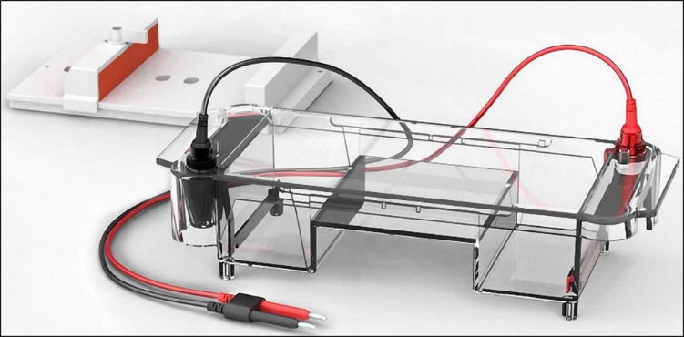
答：核酸分子带负电。由于红色部分是正电，黑色部分带负电，所以核酸分子运动方向是由黑到红。

- 仪器材料及试剂（4分）：
1、仪器、材料：
• 仪器：配胶专用锥形瓶（1个*26）、EP管、稳压电泳仪（1个*7）、HE-90水平电泳槽（1个*7）、配胶板及梳子（1套*26）、微波炉、凝胶成像仪。
• 材料：基因组DNA样品（实验8留存样品）。
2、试剂：
DNA Qubit 标准品1&2
DNA Qubit 荧光试剂（250ul*60）
50* TAE缓冲液（20ml*7）：市售
1XTAE（1L）：每排自配，20ml 50X TAE蒸馏水稀释至1L即可
6 * loading buffer（5ul*30）
染料 （2ul*30）
琼脂糖
DNA marker（12ul*7）

- 实验步骤（8分）：
缓冲液、凝胶配制(2人配1块胶)：
配制足够用于灌满电泳槽和制备凝胶所需的电泳缓冲液(1×TAE)：每排配制1L（用已给的50XTAE，稀释50倍即可）。
本实验选用0.6%的琼脂糖凝胶：称取0.18g（0.3g）琼脂糖放入锥形瓶中，加入30ml（50ml） 1*TAE buffer，微波炉高火加热2min（琼脂糖粉末全部溶解，凝胶溶液变透明即可）。
将锥形瓶冷却至50℃左右，每30mlTAE加入染料1ul，混匀后立刻加入胶版中，凝胶的厚度在3-5mm之间，迅速的用枪头赶走气泡，插入梳子（在距离底板0.5-10mm的位置上放置梳子，以便加入琼脂糖后可以形成完好的加样孔。如果梳子距玻璃板太近，则拔出梳子时孔底将有破裂的危险，破裂后会使样品从玻璃板之间渗透。）

使用Nano drop测定DNA浓度纯度：
开机，在屏幕上选择正确的测量模式：Nucleic Acids-dsDNA。
抬起取样臂，用擦镜纸清洁上下基座。

测定空白对照：
抬起取样臂，吸取空白对照1ul滴加于下方测量基座的表面。
迅速放下样品臂，点击屏幕的Blank，等待测定完成（可选择Auto-Blank，放下手臂后自动开始程序）。
Blank结束后，清洁上下基座。

样品测定：
吸取待测量样本1ul，点击Measure，测量样品。每更换一个样品都要清洁上下基座。
所有测定结束后，记录或保存数据。

Qubit® 3.0 荧光定量仪的使用：
Std1，Std2的测定，完成标准品的测定。点击进行样品的测定，读取并记录数。
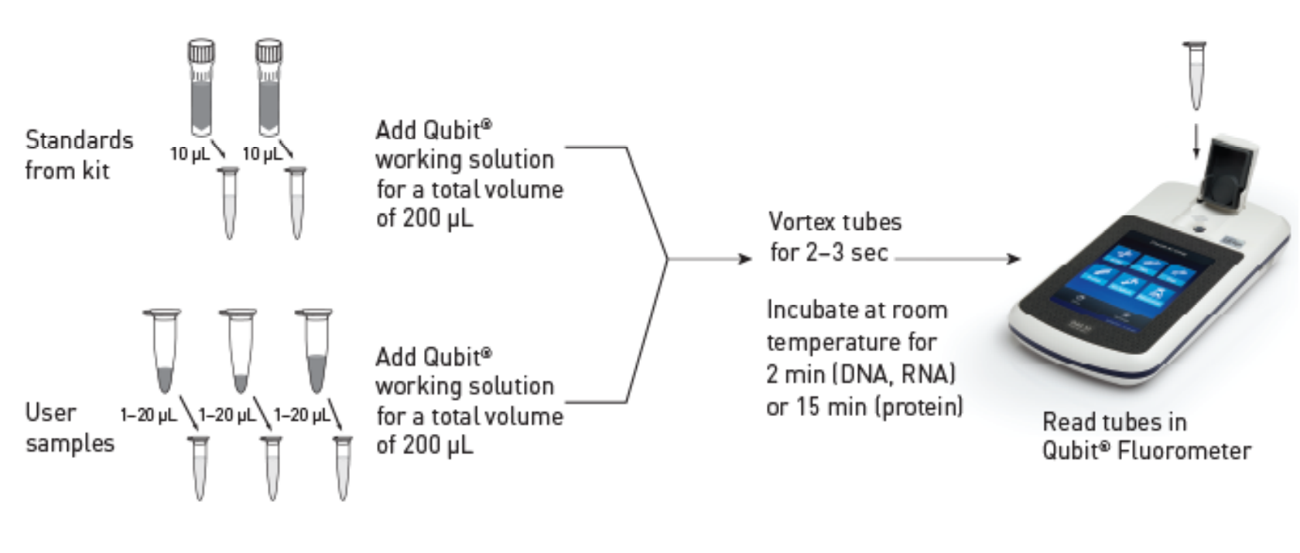

电泳（1排共用1个电泳槽）：
在凝胶完全凝固后(于室温放置30min左右)，每大组选择一块质量较好的凝胶，小心移去梳子，将凝胶放入电泳槽中。加入恰好没过胶面约1mm深的足量电泳缓冲液。
加样：每人取10ul DNA样品，加入2ul 6*loading buffer混合后，用微量移液器，慢慢将混合物全部加至样品槽中，记住自己的泳道位置。在第一泳道及最后一个泳道加入5ul/孔的DNA marker。
电泳：一般可选择80-120V（120V，20min）。当溴酚蓝指示剂移到到距离胶板下沿约1-2cm处，停止电泳。
成像：关闭电源，取出凝胶，在凝胶分子成像仪中检测DNA分子，保存图像，打印粘贴于实验报告上。

